Домашнее задание № 3 для детей с нарушением зрения
группа № 6
с 20.04 по 30.04 2020 г.

Уважаемые родители! Прочитайте, пожалуйста, ребенку задание медленно и не один раз. Послушайте его ответы внимательно, не торопите его, но и не затягивайте выполнение. Будьте терпеливы, и помните что ему это очень нужно.

- Повторить тему «Космос»
1.Ответить на вопросы про космос.
2. Выполнить графический диктант, не забудь придумать название и подписать.
3. Слепить космическую ракету с помощью видеозанятия. А также не забыть про веселых инопланетян, которых ты придумаешь сам.
4. Я очень жду твой «Космический корабль будущего»

2.Изучить тему «Весна, сезонные изменения»
1. Посмотри за окно, какое сейчас время года, какие изменения произошли в живой и неживой природе весной. Вспомни названия весенних месяцев; как ведут себя лесные звери и птицы весной, какие изменения происходят с деревьями и кустарниками, растениями луга и сада, в одежде людей.
2. Поиграй в игру «Что лишнее?» и можешь пригласить своих близких.
(Определить, какая из примет лишняя, и объяснить, почему.)
Тает снег, улетают на юг перелётные птицы, начинается капель, появляются проталины.
Распускается верба, начинается ледоход, трещат сильные морозы, расцветает мать-и-мачеха.
Набухают почки, созревают яблоки, на проталинах появляется первая травка, грачи начинают строить гнёзда.
С крыш свисают сосульки, снег темнеет и оседает, листья желтеют и опадают, просыпается медведь.
3. Не забудь про пальчиковую гимнастику «Весна»
Снова солнце в небе улыбается, (Соединять пальцы правой руки с большим.)
Снег тает, ручейки звенят, (Соединять пальцы левой руки с большим.)
И подснежник первый пробивается, (Ладони повернуть вверх, пальцы сложить лодочкой, запястья рук прижать друг к другу, разъединить пальцы, постепенно отодвигая их друг от друга.)
С юга птицы с песнями летят. (Ладони повернуть к себе, большие пальцы выпрямить и переплести - «птичка», остальными пальцами совершать колебательные движения.)
4. Подумай, какие картинки подходят к каждому из времен года? В каждом ряду найди картинку, которая к данному времени года не относится и объясни почему.

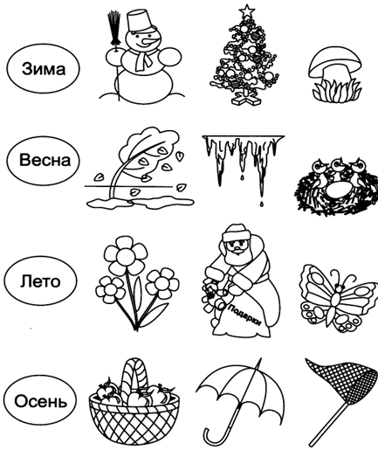
5. Лепка « Мать – и - мачеха» с помощью видеозанятия.

Желаю успеха!!!

